МИНИСТЕРСТВО ОБРАЗОВАНИЯ РЕСПУБЛИКИ БЕЛАРУСЬ

УЧРЕЖДЕНИЕ ОБРАЗОВАНИЯ
«ГОМЕЛЬСКИЙ ГОСУДАРСТВЕННЫЙ ТЕХНИЧЕСКИЙ УНИВЕРСИТЕТ ИМЕНИ П. О. СУХОГО»

Факультет автоматизированных и информационных систем

Кафедра «Информатика»

дисциплина «Избранные главы информатики»
ОТЧЕТ ПО ЛАБОРАТОРНОЙ РАБОТЕ
«Разработка веб-приложений для организации удобного пользовательского интерфейса.»

Вариант № 12

Выполнил:
студент группы ИП-31, Яворский Н.Ю.
Принял:
преподаватель Ракицкий А.А.

Гомель 2020
Цель работы: ознакомиться с возможностями ASP.NET Core и других Web технологий для создания простых Web приложений.

Ход работы и результаты.

Разработать веб-приложение на базе ASP. NET Core MVC, предоставляющее пользовательский интерфейс для выбранной предметной области и позволяющее пользователю выполнять разные операции с данными. Для выполнения операций нужно использовать слой BLL (разработанный ранее).
Приложение должно обеспечивать набор базовых операций, таких как редактирование справочников, запрос данных, изменение, удаление, добавление новых. В зависимости от выбранной предметной области, набор операций/действий и данных может отличаться.
Это приложение должно содержать ссылку на BLL и не должно содержать ссылку на DAL.
В приложении должно быть минимум 3 представления. Все страницы должны быть оформлены в едином стиле, основанном на использовании одной или нескольких мастер-страниц, и иметь систему навигации (строка меню, гиперссылки, кнопки):
На рисунке 1 представлена главная страница приложения.

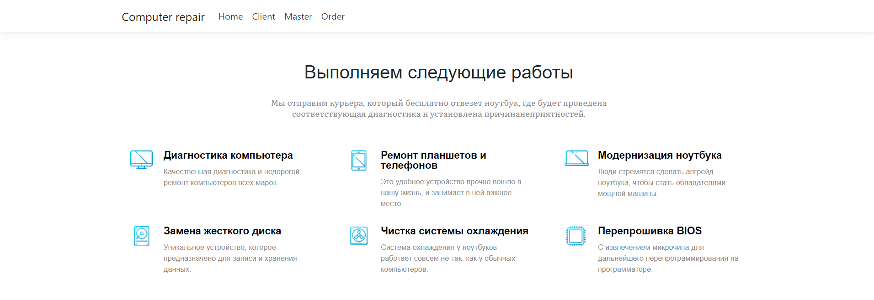

Рисунок 1 – Главная страница

На рисунке 2 представлена страница для отображения и управления клиентами.

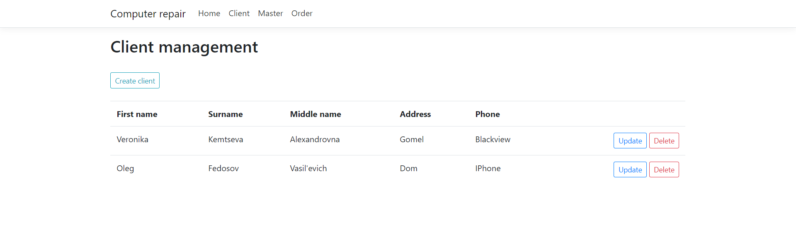

Рисунок 2 – Страница управления клиентами

На рисунке 3 представлена страница обновления данных выбранного клиента

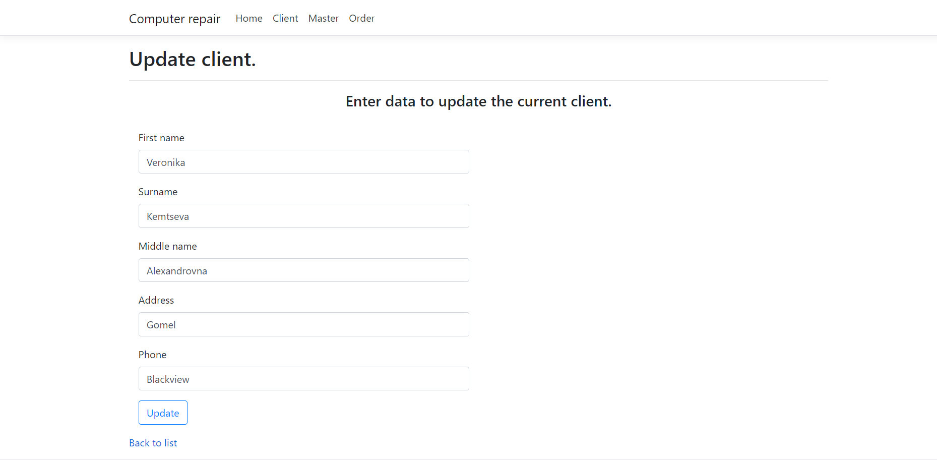

Рисунок 3 – Обновление данных клиента

Вывод: ознакомился с возможностями ASP.NET Core и других Web технологий для создания простых Web приложений.

